**Paiement de CGS/CRDS des salariées dont l’intéressement est dans PEE**

1. Ça concerne les montant investis en année (n-1)
2. Aller sur traitement mois et ouvrir « bulletins supplémentaire »

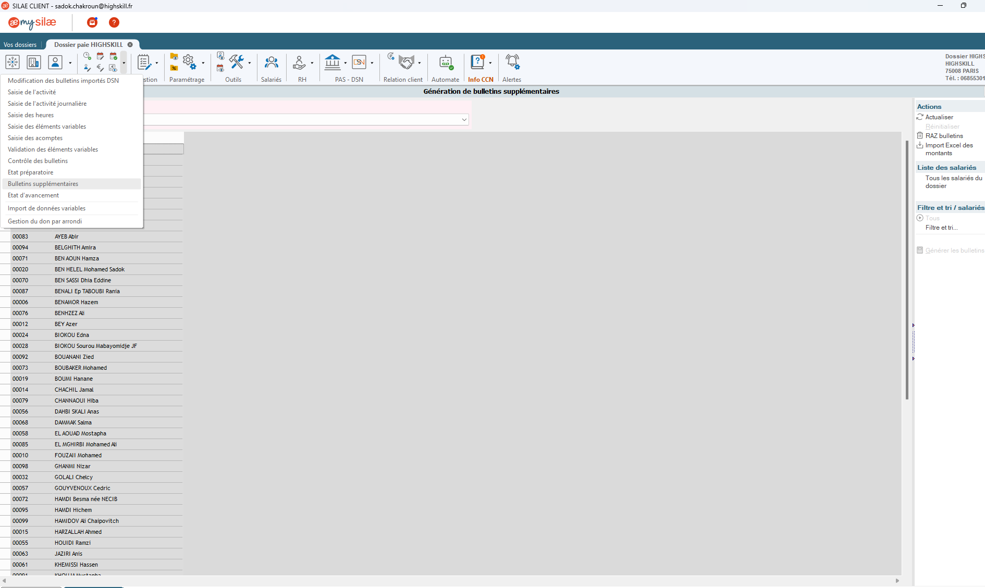

1. Choisir une date pour les bulletins en général c’est le 31/05
2. Choisir le profil intéressement bloqué / CGS salariés

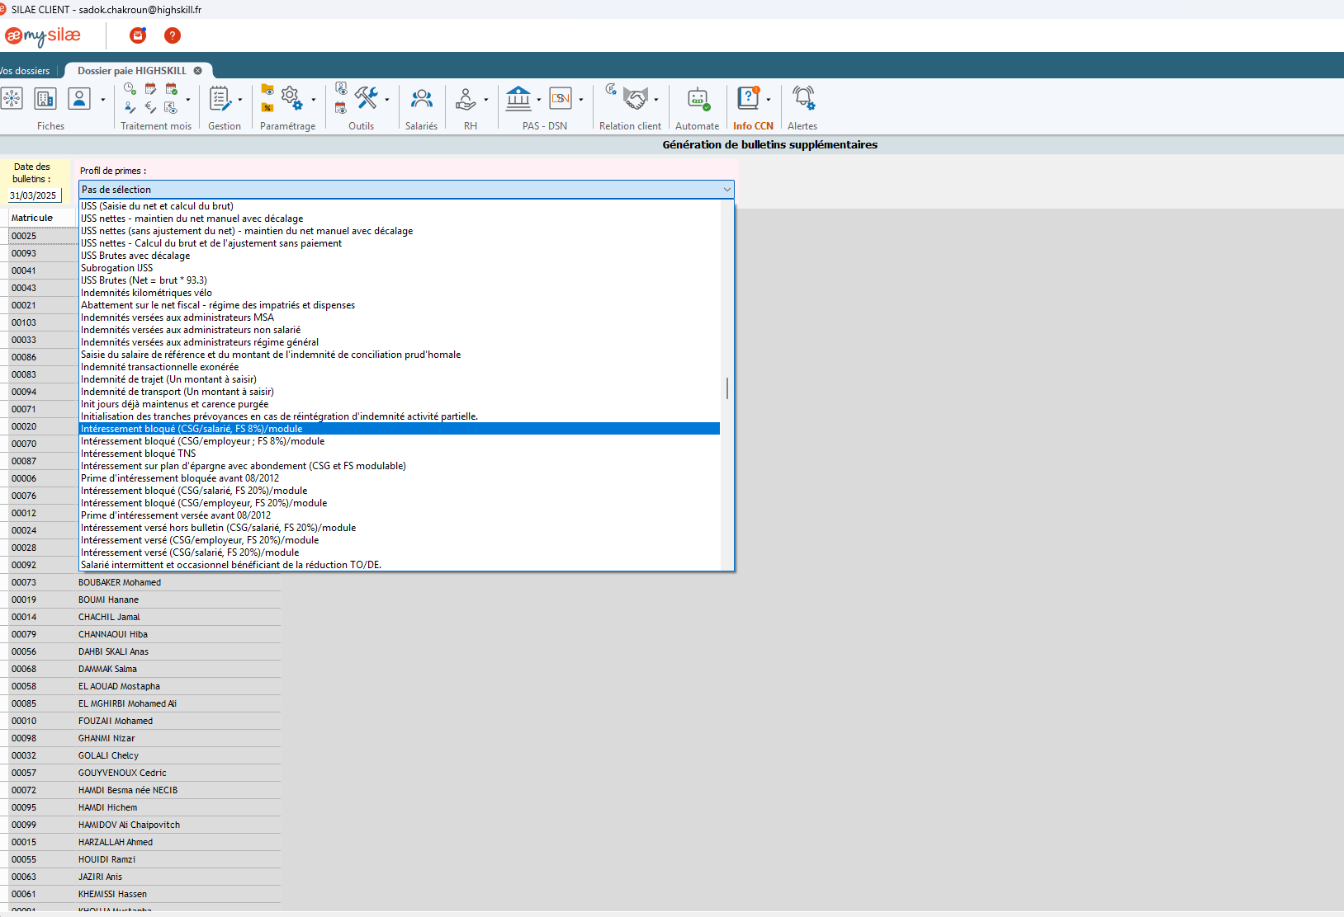

1. Choisir les salariés
2. Mettre les montants investis respectivement pour chaque salarié

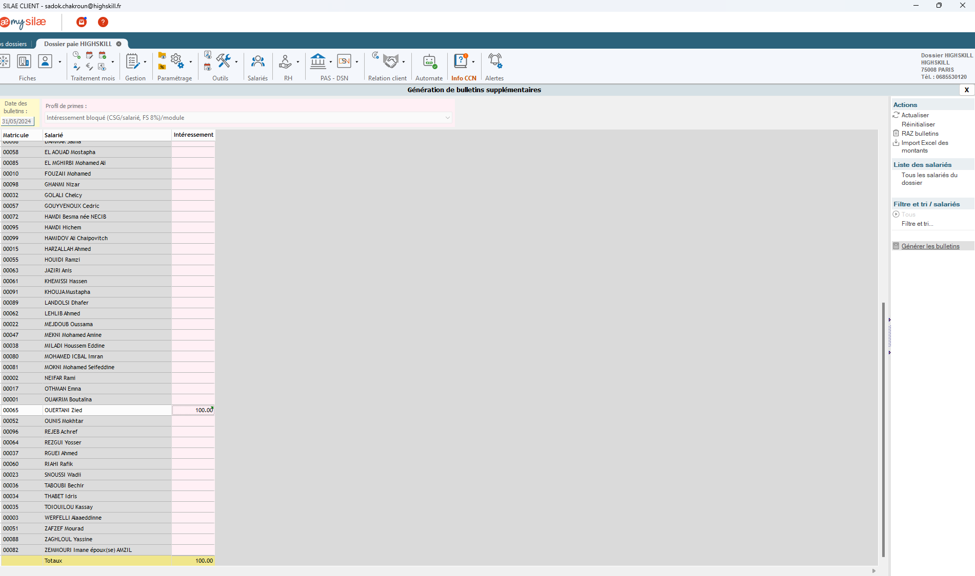

1. Générer les bulletins et bien **Contrôler** que tout est cohérent et que le résultat est bien sans impact sur les salaires (avoir un zéro au net à payer)
2. ENFIN VALDER ET ENVOYER LE BULLETIN ORIGINAL
3. CLASSER LE BULLETIN SOUS CLOUD (coté salarié et administratif)
4. Pour supprimer une session de bulletins supplémentaire : il suffit d’appuyer sur le bouton « RAZ bulletins » puis choisir le mois (voir les captures d’écran)

